 | 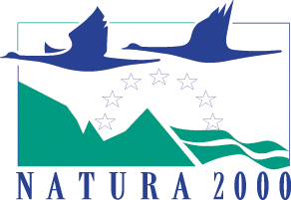 | 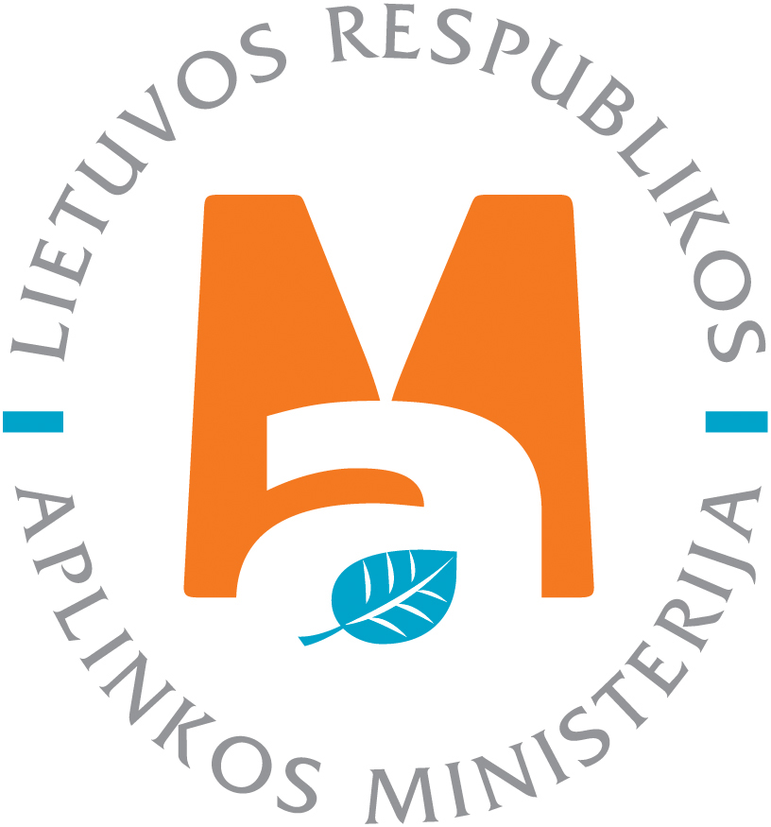 |  |  | 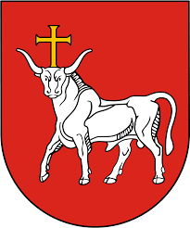 | 

INFORMACIJA APIE PRADEDAMĄ RENGTI BAST „Kauno ąžuolynas“ GAMTOTVARKOS PLANĄ

Vadovaujantis Saugomų teritorijų strateginio planavimo dokumentų rengimo ir tvirtinimo tvarkos aprašu informuojame, kad pradedamas rengti Kauno miesto savivaldybės teritorijoje esančios Europos Bendrijos svarbos saugomų teritorijų ekologinio tinklo „Natura 2000“ teritorijos „Kauno ąžuolynas“ gamtotvarkos planas. Šios buveinių apsaugai svarbios teritorijos (toliau – BAST) ribos pateikiamos Lietuvos Respublikos saugomų teritorijų valstybės kadastre https://stk.am.lt.
BAST „Kauno ąžuolynas“ gamtotvarkos planas – strateginio planavimo dokumentas, kuriame įvertinta ir apibūdinta šios teritorijos ekologinė būklė, kraštovaizdžio apsaugos ir tvarkymo problemos, nustatyti teritorijos tvarkymo tikslai, tvarkymo ir apsaugos priemonės, joms įgyvendinti reikalingos lėšos ir vykdytojai, reikiamos apsaugos vietovei suteikimo veiksmai.
Gamtotvarkos plano tikslas – įvertinus gamtotvarkos plano objektams poveikį darančius veiksnius ir esamas problemas nustatyti BAST „Kauno ąžuolynas“ tvarkomų objektų apsaugos tikslus, apsaugos ir tvarkymo uždavinius, jų įgyvendinimo priemones, eiliškumą ir vertinimo kriterijus.
Projektavimo pagrindas ir finansavimas – BAST „Kauno ąžuolynas“ gamtotvarkos planas rengiamas Lietuvos gamtos fondui bendradarbiaujant su Daugpilio universiteto gamtos tyrimų ir aplinkosauginio švietimo centru, Kauno miesto savivaldybe ir Lietuvos zoologijos sodu įgyvendinant projektą „Ekologinio tinklo nuo brandžių medžių priklausomiems organizmams sukūrimas“ (LIFE16 NAT/LT/000701). Projektą finansuoja Europos Sąjungos LIFE programa, LR aplinkos ministerija ir projekto partneriai.
Darbų terminai – 2018-01-16 – 2018-09-30
Rengėjas – Lietuvos gamtos fondas, Algirdo 22–3, LT-03218 Vilnius, tel. (8 5) 2310700, el.paštas: osmoderma@glis.lt, interneto tinklapio adresas: www.glis.lt. www.osmoderma.lt
Dėl papildomos informacijos kreipkitės į gamtotvarkos plano rengėją nurodytais kontaktais.
Pasiūlymus dėl rengiamo strateginio planavimo dokumento galima teikti gamtotvarkos plano rengėjui nurodytais kontaktais. Kvietimas į pirminių BAST „Kauno ąžuolynas“ gamtotvarkos plano sprendinių pristatymą visuomenei ir suinteresuotoms institucijoms bus skelbiamas vėliau.

